**Муниципальное казенное дошкольное образовательное учреждение**

**«Центр развития ребенка - детский сад №5 «Теремок»**

**Спортивное развлечение по ПДД**

**для детей старшей группы**

**«Школа веселого Светофоркина»**

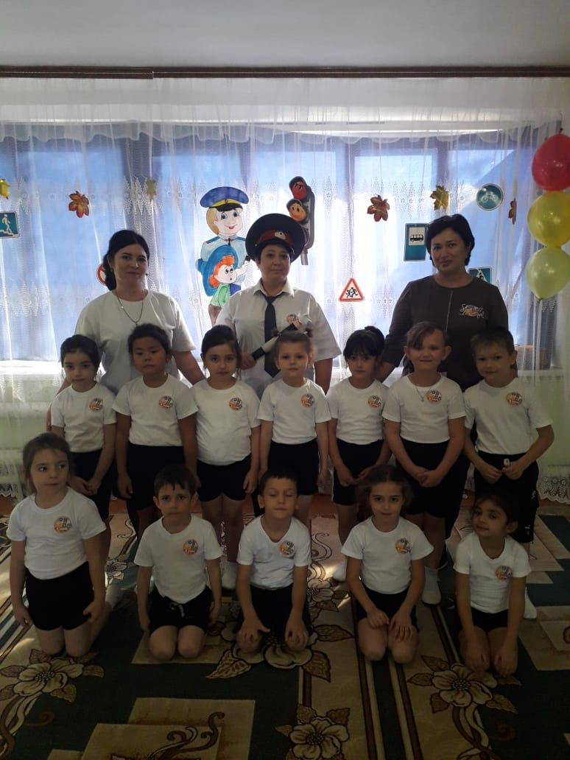

**Подготовила: Физ. Инструктор Моргунова С.Г.**

**г. Кизляр 2020года.**

**Спортивное развлечение по ПДД для детей старшей группы**

**«Школа веселого Светофоркина»**

**Цель:**Создание условий для формирования у детей дошкольного возраста устойчивых навыков безопасного поведения на дороге.  
**Задачи:**

-закрепить навыки безопасного поведения на дороге;- активизировать знания детей об особенностях обучения правилам безопасного поведения на улице;  
-развивать логическое мышление, память, внимание, ориентацию в окружающей обстановке;  
-воспитывать у детей умение слушать инструктора и согласовывать движения с правилами игры.  
Оборудование: музыкальное сопровождение, украшение зала, дорожные знаки, шары, флажки, мягкие модули, белые полосы для пешеходного перехода, рули, колечки, фишки, гимнастические палки, самокаты, форма инспектора ДПС.

**Ход спортивного развлечения:**

Дети двух групп под тематическую музыку входят в спортивный зал и расходятся по обеим сторонам зала и останавливаются около гимнастических скамеек.

**Ведущий:**Здравствуйте ребята! Как вы уже поняли, мы с вами собрались на спортивный праздник, посвящённый правилам дорожного движения, который называется «Школа веселого Светофоркина».

И сегодня к нам с вами пришёл гость.

(Второй инструктор в костюме инспектора ДПС выходит к детям).

**Инспектор:**

-Здравствуйте ребята! Я, старший инспектор ДПС Пешеходов Светофор, пришёл к вам, ребята, чтоб узнать хорошо ли вы знаете правила дорожного движения и все ли их соблюдаете. Все ли вы их знаете? Не слышу? *(подносит руку к уху)*.

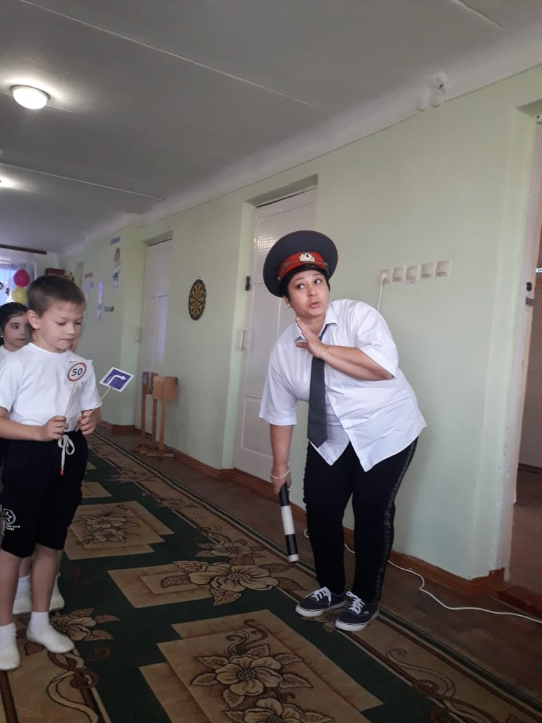

-Вот сейчас мы это и проверим. А вот тех, кто не знает, оштрафуем.

**1. Конкурс «Подумай-отгадай**» проводит инспектор, загадывает загадки.

1. Сколько колес у легкового автомобиля? *(4)*

2. Кто ходит по тратуару? *(пешеход)*

3. Кто управляет автомобилем? *(водитель)*

4. Что может произойти, если пешеход или водитель нарушили правила дорожного движения? *(авария)*

5. Какой свет верхний на светофоре? *(красный)*

6. На какое животное похож пешеходный переход? *(зебра)*

7. Сколько сигналов у светофора? *(три)*

8. Где нужно играть, чтоб не подвергаться опасности? (во дворе)

**Ведущий:**А теперь ребята отгадайте загадку:

Он имеет по три глаза,  
По три с каждой стороны,  
И хотя еще ни разу,  
Не смотрел он всеми сразу -  
Все глаза ему нужны.  
Он стоит тут с давних пор. Что же это?... (светофор)

Да, это Добрый Светофор! Хотите вместе с нашим гостем Инспектором отправиться в дорожное путешествие? А Добрый Светофор будет вас ждать и встречать после всех выполненных заданий. Путь будет неблизким и опасным: оживленное движение транспорта, много знаков и разных дорожных ловушек. Я сегодня узнаю, готовы ли вы к такому путешествию.

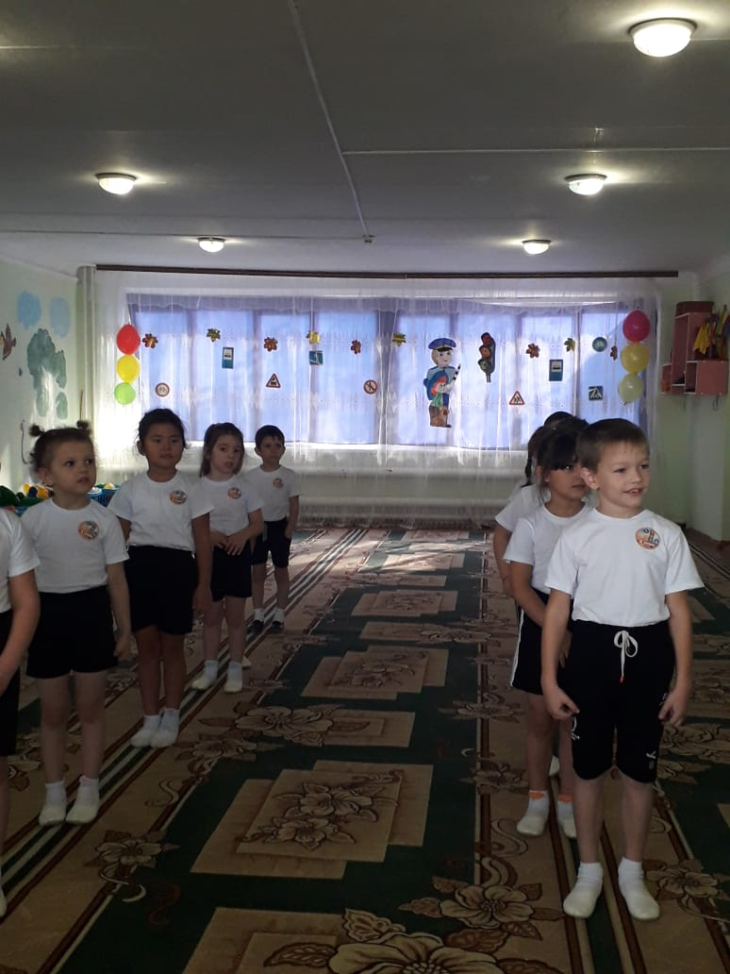

Дети выполняют перестроение и делают физические упражнения,

поворот на лево, на право, кругом.

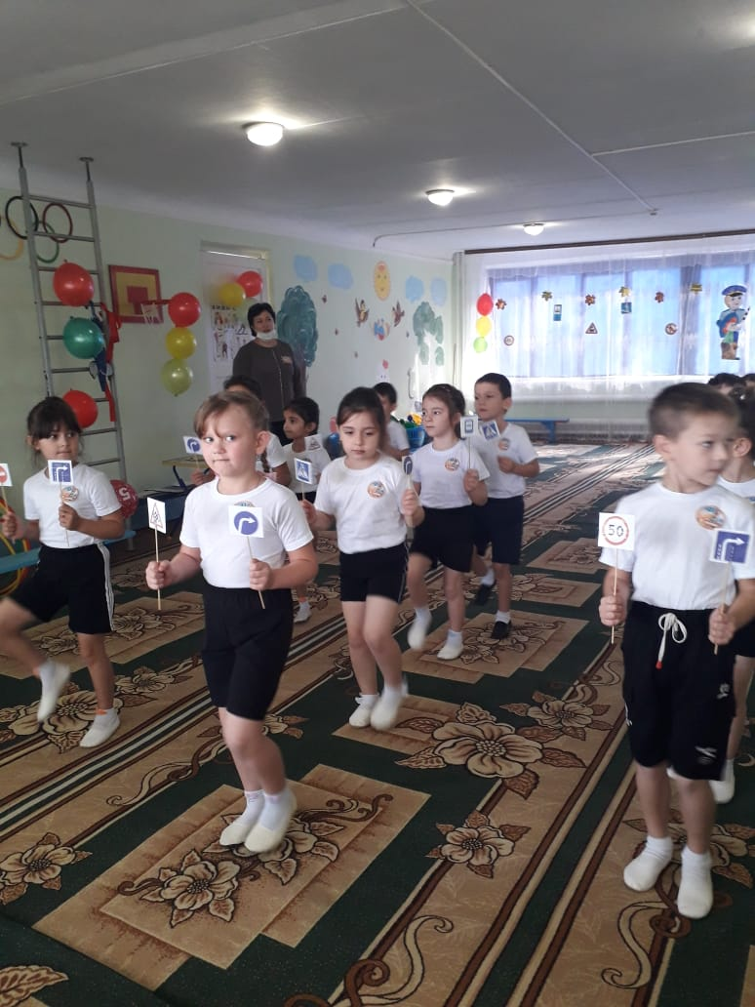

Вот мы и пришли, и для вас первое задание.

**2. Эстафета: «Крутой поворот».**

Участники команд с рулём в руках бегут «змейкой», огибают последний дорожный знак и бегом возвращаются на старт, передают эстафету.

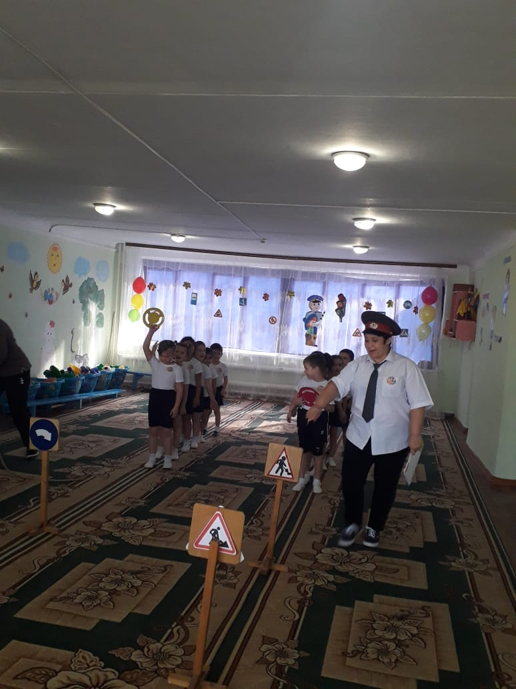

**3. Эстафета: «Зебра и светофор»**

Всем участникам в каждой команде раздаётся полоска белой бумаги и три круга, красный, жёлтый, зелёный. По сигналу первый участник кладёт круг и возвращается к своей команде. Последующие кладут круги и полоски. И так до последнего участника. Смотрится, чтоб полоски зебры лежали не как попало, а аккуратно, как нарисовано на дорогах.

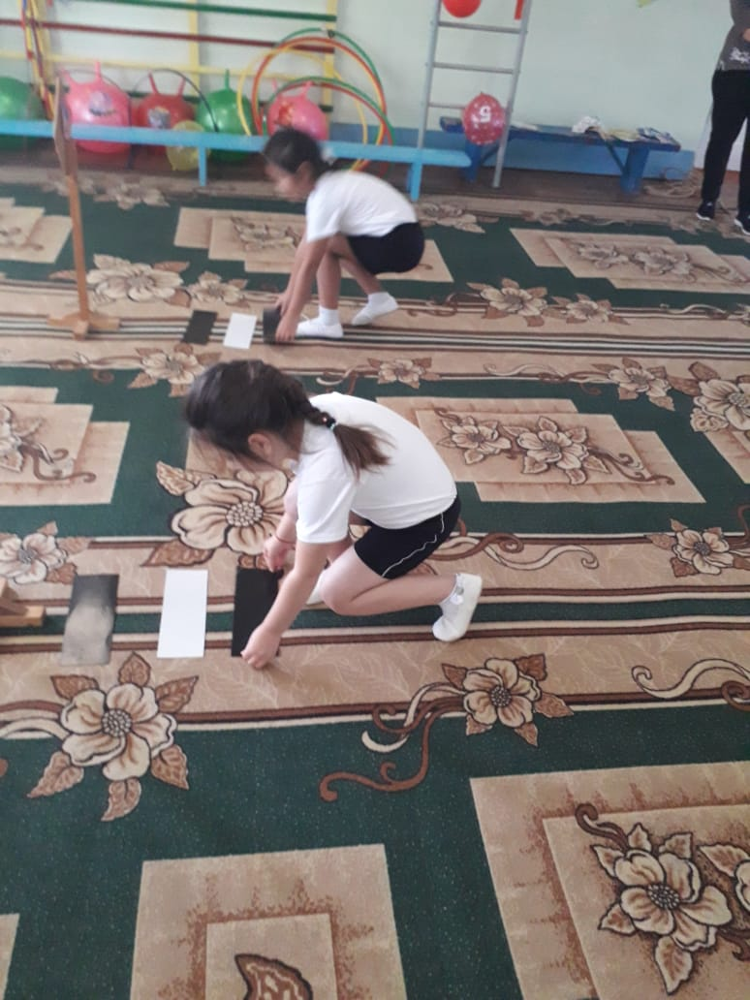

**4. Игра для всей аудитории *«Разрешается-запрещается»*. (проводит инспектор)**

И проспекты, и бульвары - всюду улицы полны.

Проходи по тротуару, только с правой стороны.

Тут шалить, мешать народу ***(запрещается)***

Быть примерным пешеходом… ***(разрешается)***

Если едешь ты в автобусе и вокруг тебя народ,

Не толкаясь, не зевая, проходить скорей вперед.… ***(разрешается)*.**

Уступить старушке место**… *(разрешается****)*.

Всех расталкивать, кричать… *(****запрещается)*.**

А тихонечко стоять… ***(разрешается)*.**

Брать мороженое, семечки в автобус… ***(запрещается)*.**

Ну, а яблоки в пакете… ***(разрешается)*.**

В мяч играть на остановке… ***(запрещается)*.**

Пропустить маму с ребёнком…. ***(разрешается)*.**

Обходить автобус сзади… ***(разрешается)*.**

Ну, а спереди, конечно… ***(запрещается)*.**

Если ты гуляешь просто - все равно вперед гляди,

Через шумный перекресток осторожно проходи.

Переход при красном свете… ***(запрещается)*.**

А зеленый свет засветит? (***разрешаетс*я)**

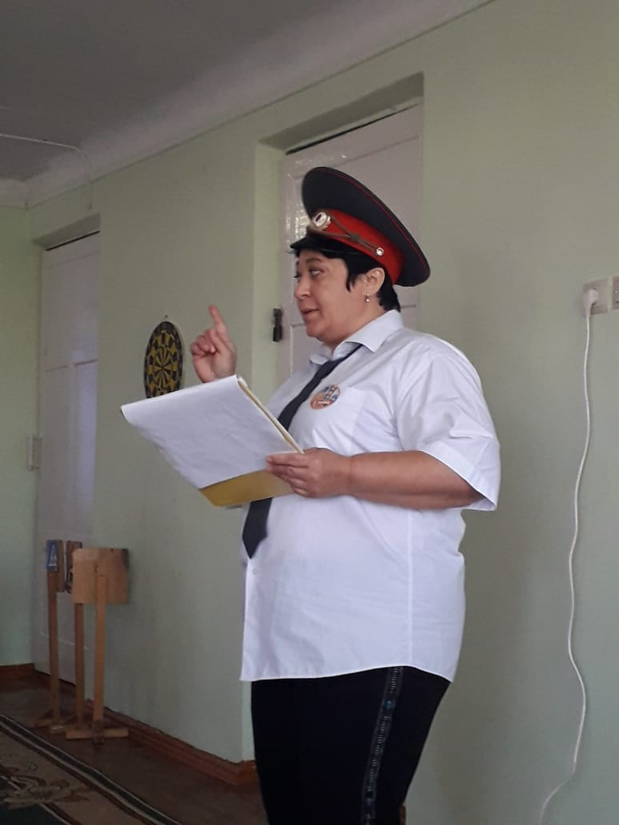

5.**Эстафета: «Пазлы».**

Капитаны из двух команд собирают разрезной светофор на скорость.

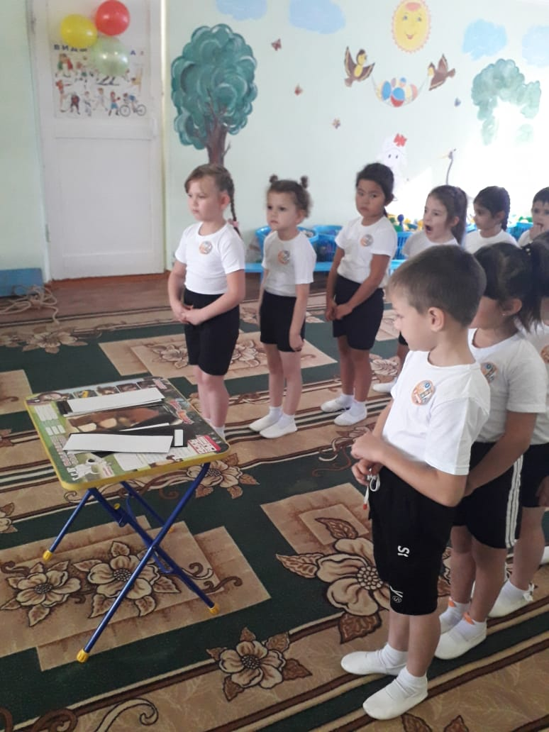

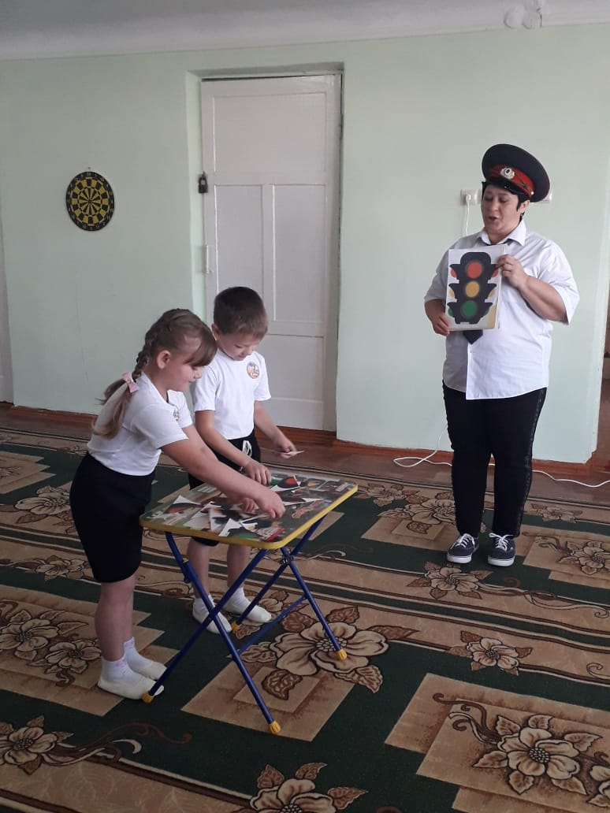

(Перестроение в одну колонну)

**6. Игра «Светофор».**

Ребята ходят по кругу под музыку, затем кладутся обручи на пол красного, желтого и зеленого цвета в разброс. После окончания музыки дети с одинаковыми цветными эмблемами должны встать вокруг, того обруча с которым у них один цвет.

(Перестроение в две колонны)

**7. Игра «Угадай знак»**

Дети стоят В две колонны, нужно по одному игроку добежать до стола, где лежат знаки ДД- назвать и бегом добежать до следующего игрока и встать в конец строя. Бежит следующий и т.д.

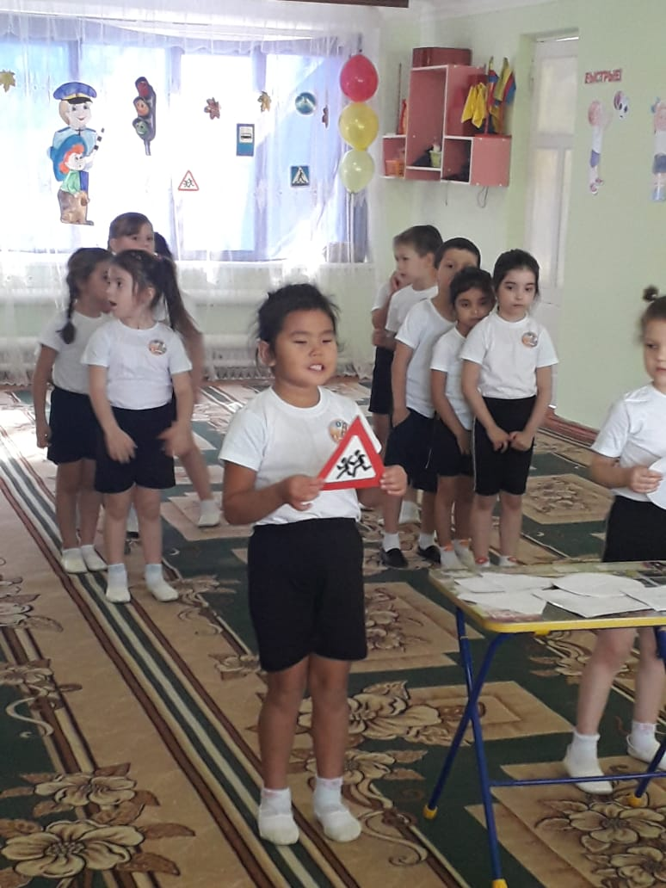

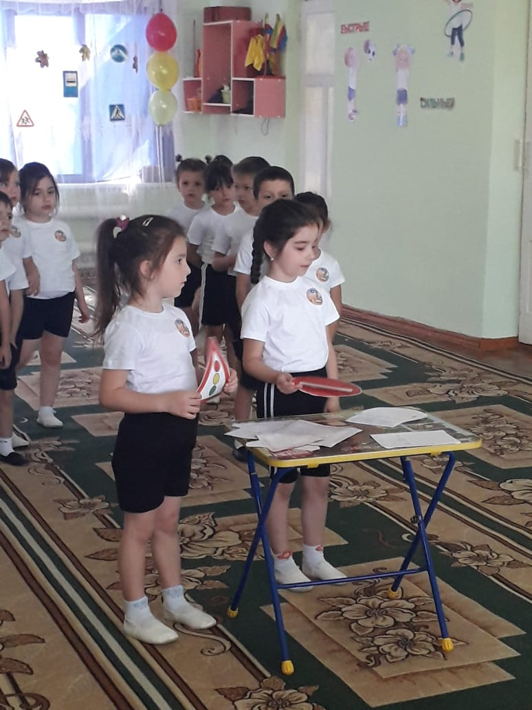

8.Игра «Будь внимательным»

Дети запоминают, что и когда надо делать. Идут по кругу и внимательно слушают сигналы регулировка дорожного движения

По сигналу «Светофор»- стоит на месте: по сигналу «Пешеход», - шагает;

по сигналу «Автомобиль» - держат в руках мяч.

Перестроение в три колонны

**Ведущий:**

Светофор – большой помощник,

Лучший друг для всех в пути.

Он всегда предупреждает

Цветом, можно ли идти.

Красный свет – опасность рядом,

Стой, не двигайся и жди,

Никогда под красным взглядом

На дорогу не иди!

Жёлтый – светит к переменам,

Говорит: «Постой, сейчас

Загорится очень скоро

Светофора новый глаз».

Перейти дорогу можно

Лишь когда зелёный свет

Загорится, объясняя:

*«Всё, иди! Машин тут нет!»*

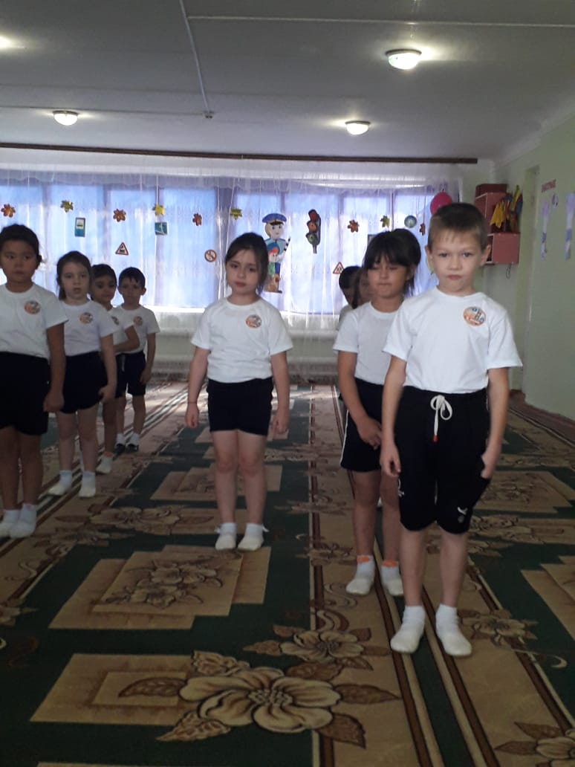

-Вот и подошло к концу наше путешествие с Добрым Светофором и в заключение хочется сказать:

**Инспектор:**

Чтоб жить, не зная огорченья,

Чтоб бегать, плавать и летать,

Должны вы правила движенья

Всегда и всюду соблюдать.

На улице будьте внимательны, дети!

Твердо запомните правила эти.

Помните правила эти всегда,

Чтоб не случилась с вами беда!

- Я желаю вам, ребята, чтоб на дороге,

Вы никогда не знали бед.

И чтоб навстречу вам в пути,

Горел всегда зеленый свет.

На этом наше путешествие подошло к концу. А сейчас мы споем песню о светофоре. Приглашаю на фотосессию. Дети под музыку проходят по кругу и выходят из зала.